**Expressing concern for other people's welfare**

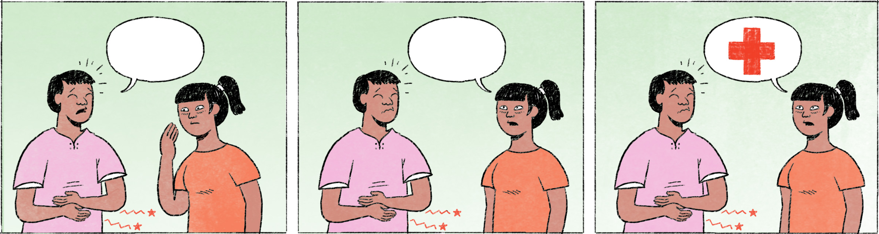

|  |  |  |
| --- | --- | --- |
| ១ | សុទ្ធា៖ | បូរ៉ា ម៉េចហ្នឹង? អត់ស្រួលខ្លួនមែន? |
|  | បូរ៉ា៖ | អឹម ញ៉ាំបាយហើយស្រាប់តែចុកពោះម៉ង។ |
|  | សុទ្ធា៖ | ញ៉ាំអីខុសអេ៎អី? |
|  | បូរ៉ា៖ | មានណា។ មិញញ៉ាំតែបាយហ្នឹង ហើយម្ហូបដូចធម្មតា។ |
|  | សុទ្ធា៖ | ប្រហែលបូរ៉ាឯងរលាកក្រពះហើយ។ ញ៉ាំបាយអត់ទៀងអីចឹងហើយ។ |
|  | បូរ៉ា៖ | មានប្រេងកូឡាអត់? សាកលាបប្រេងកូឡាសិន។ |
|  | សុទ្ធា៖ | លាបប្រេងកូឡាម៉េចបាត់? ទៅពេទ្យឬក៏ទៅហ្វាម៉ាស៊ីឲ្យគេផ្សំថ្នាំឲ្យតិចទៅ។ |
|  |  |  |
| ២ | តារា៖ | អាឡូ លីដា ថ្ងៃនេះខ្ញុំអត់បានទៅជប់លៀងខួបកំណើតលីដាអេ៎ណា។ សុំទោស។ |
|  | លីដា៖ | ម៉េចចឹង? តារារវល់អ៎? ឬក៏ឈឺ? |
|  | តារា៖ | ហ្នឹងហើយ លីដា ខ្ញុំអត់សូវស្រួលខ្លួន។ រៀងចង់ក្អួត ហើយក្ដៅខ្លួនអស់កម្លាំង។ |
|  | លីដា៖ | ហ្នឹងអ៎? ទៅពេទ្យនៅ? |
|  | តារា៖ | ចាំមើលម៉ាសន្ទុះទៀតសិន។ បើនៅអត់បាត់ ចាំទៅហ្វាម៉ាស៊ីទិញថ្នាំ។ |
|  | លីដា៖ | អត់ទេ! កុំចាំ ត្រូវទៅឥឡូវហ្នឹង។ ទុកយូរអត់បានអេ៎។ កុំសម្ងំអីចឹង។ |
|  | តារា៖ | អត់មានកម្លាំងទៅអេ៎។ រកឲ្យគេជួយកោសខ្យល់ចេញសិន។ |

|  |  |
| --- | --- |
| ម៉េចហ្នឹង? | What’s wrong? |
| អត់ស្រួលខ្លួន | to be not well |
| ស្រាប់តែ ... ម៉ង | suddenly ... |
| ... អេ៎អី? | spoken version of: ... ទេឬយ៉ាងណា? = Maybe ... ? |
| មានណា | I don’t think so |
| អត់ទៀង | not regularly |
| ... អីចឹងហើយ | it’s because ... |
| ម៉េចបាត់? | How will it get better? / How does that help? |
| អាឡូ | hello (answering the phone) |
| អេ៎ | spoken form of ទេ |
| ម៉េចចឹង | Why? / Why is this? |
| អ៎ | spoken form of ឬ |
| ហ្នឹងអ៎? | Really? |
| ម៉ាសន្ទុះ | spoken form of មួយសន្ទុះ = a while |
| រកឲ្យគេជួយ ... | I’ll get someone to help ... |
| កោសខ្យល់ចេញ | to treat an illness by using a coin and balm to rub on the back or neck |

**Cultural notes**

ប្រេងកូឡាឬក៏ប្រេងខ្យល់គឺជាថ្នាំប្រចាំគ្រួសារនៅប្រទេសកម្ពុជា។ គេលាបវានៅពេលចុកពោះ ឈឺក្បាល ឈឺសាច់ដុំ មូសខាំ វិលមុខ រួយជើង ហើមពោះជាដើម។ អាការៈមានដូចជា ក្ដៅខ្លួន មានអារម្មណ៍រងា អស់កម្លាំង គឺជាអាការៈគេហៅថា ខ្យល់។ កោសខ្យល់គឺជាវិធីព្យាបាលដោយប្រើសេនកោសលើខ្នងឬក ដែលមានលាបប្រេងកូឡាដើម្បីព្យាបាលអាការៈខ្យល់។

|  |  |
| --- | --- |
| ប្រេងកូឡា, ប្រេងខ្យល់ | balm (creamy type, liquid type) used as a liniment |
| ខ្យល់ | An illness similar to flu but no respiratory symptoms; the main symptoms are chill, exhaustion, dizziness. It is believed that the cause is bad circulation of air inside the body. |

**Additional dialogue**

|  |  |
| --- | --- |
| លីដា៖ | អូយ ឈឺក្បាលម៉េះ? |
| តារា៖ | លីដា ឈឺក្បាលអ៎? ញ៉ាំថ្នាំអេ៎? ខ្ញុំមានថ្នាំឈឺក្បាល។ |
| លីដា៖ | សុំម៉ាគ្រាប់ម៉ោអីចឹង។ |
| តារា៖ | ឧស្សាហ៍ឈឺក្បាលអ៎? |
| លីដា៖ | មួយអាទិត្យពីរបីដងអី។ |
| តារា៖ | អូ នេះមិនមែនឈឺក្បាលធម្មតាអេ៎នៀក។ ទៅពេទ្យម្ដងទៅអី? |
| លីដា៖ | ហ្នឹងហើយ ចាំឆ្លៀតពេលទៅ។ ឥឡូវផឹកថ្នាំសិន។ |

|  |  |
| --- | --- |
| ... ម៉េះ? | Why ... ? |
| ញ៉ាំថ្នាំអេ៎? | Do you want a pill/medicine? |
| ម៉ា | spoken form of មួយ |
| ម៉ោ | spoken form of មក |
| ឧស្សាហ៍ | often |
| មិនមែន ... អេនៀក | spoken form of មិនមែន ... ទេនេះ = this doesn’t seem to be ... |
| ចាំឆ្លៀតពេលទៅ | [I’m] waiting for an opportunity / for having the time to go |